PERATURAN PRAKTIKUM MODUL 4
KOMUNIKASI DATA & JARINGAN KOMPUTER 2025

- Praktikum Modul 3 dilaksanakan pada hari Selasa, 11 November 2025 pada pukul sesuai rilis soal hingga Jumat, 14 November 2025 pada pukul 23.59 WIB.
- Saat waktu selesai, silahkan ekspor kemudian submit file GNS3 project, file .pkt, gambar pohon/tree pembagian IP, serta template spreadsheet ke link berikut.
- Praktikan diwajibkan untuk menggunakan image docker nevarre/gns3-debi:new
- Praktikan diwajibkan untuk menggunakan GNS3 Web/Client. Tidak diperkenankan untuk menggunakan tools atau aplikasi selain yang telah disebutkan.
- Script instalasi aplikasi dan konfigurasi harus diletakkan pada directory root (/root). Gunakan materi shell scripting (link) menjadi teman kalian.
Berikut contohnya:
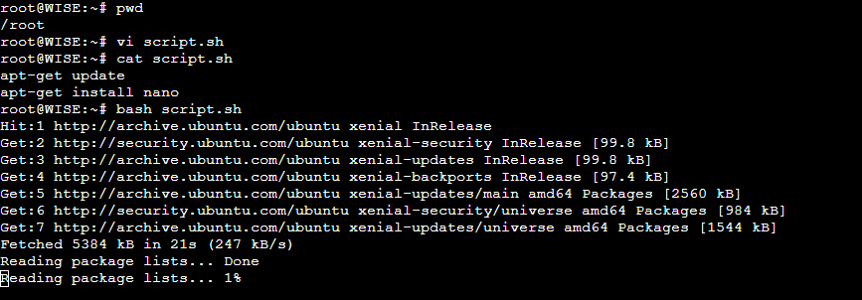
- Tidak diperbolehkan bekerja sama dan bertanya terkait pengerjaan kepada teman diluar anggota kelompok. Disarankan langsung bertanya kepada asisten. Jika terbukti melakukan kerja sama dalam hal apapun akan terdapat sanksi.
- Tidak diperbolehkan bertanya konfigurasi kepada asisten. Disarankan bertanya cara atau letak kesalahan (setidaknya cari tahu terlebih dahulu sebelum bertanya).
- Diperbolehkan menggunakan AI selama tidak secara langsung memasukkan soal ke dalam prompt. Jika terbukti memasukkan soal ke dalam prompt AI akan terdapat sanksi dari asisten.
- Jika dirasa ditemukan kesalahan pada soal dapat langsung menghubungi asisten melalui channel question pada Discord.
- Jika tidak ada pemberitahuan revisi soal dari asisten, berarti semua soal bersifat benar dan dapat dikerjakan.
- Silahkan menghubungi asisten penguji untuk melakukan demo paling lambat pada hari Jumat, 14 November 2025.
- Praktikan wajib membuat dan mengumpulkan laporan resmi dalam bentuk link repository GitHub

Saran: Penting untuk melakukan backup konfigurasi diluar project GNS3 untuk menghindari terjadinya hal-hal yang tidak diinginkan. (seperti menulis langkah-langkah config kalian di google docs atau word).

Soal:

IP Address Host : 10.15.43.32 (Gunakan Jaringan/VPN ITS)

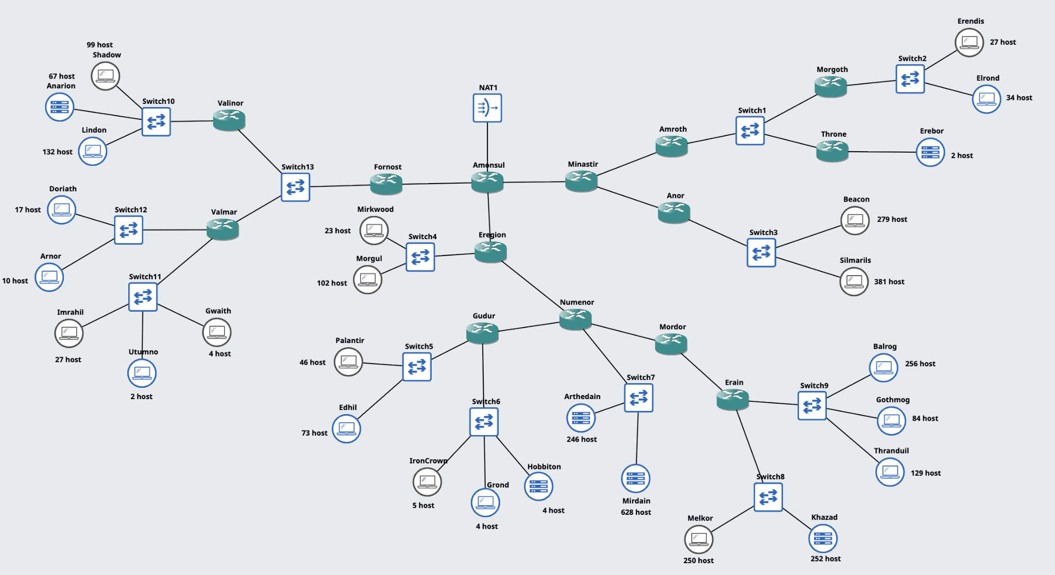
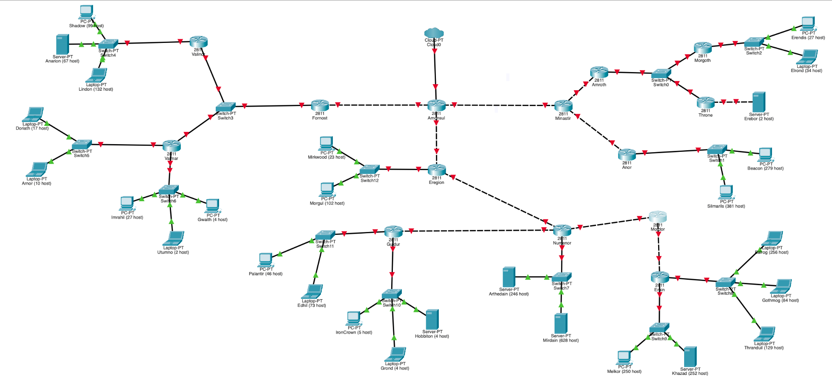

- Soal shift dikerjakan pada Cisco Packet Tracer dan GNS3 menggunakan metode perhitungan CLASSLESS yang berbeda.
Keterangan: Bila di CPT menggunakan VLSM, maka di GNS3 menggunakan CIDR atau sebaliknya
- Jika tidak ada pemberitahuan revisi soal dari asisten, berarti semua soal BERSIFAT BENAR dan DAPAT DIKERJAKAN.
- Pembagian IP menggunakan Prefix IP yang telah ditentukan pada modul pengenalan
- Pembagian IP dan routing harus SE-EFISIEN MUNGKIN.
- Seluruh node yang ada pada topologi harus dapat TERKONEKSI satu sama lain dan dapat melakukan PING ke node lainnya yang ada di topologi
- Gambar topologi yang lebih jelas dapat diakses pada topo-modul4-gns.png(GNS3) dan topo-modul4-cpt.png(CPT)

Hal yang perlu diperhatikan
- Gunakan prefix IP sesuai dengan prefix IP masing-masing. Dapat di cek pada file mastersheet praktikan.
- Terdapat template spreadsheet untuk mempermudah penilaian, gunakan template tersebut untuk melakukan penghitungan subnetting.
- File yang didemokan adalah file .pkt dan GNS3 project yang telah disubmit
- Pengurangan nilai akan dilakukan ketika:
  - Melanggar salah satu dari tulisan diatas.
  - Ada node yang gagal melakukan koneksi dengan node lainnya
  - Hasil perhitungan untuk VLSM / CIDR, berbeda dengan di CPT / GNS3
  - Pembagian IP kurang efisien
  - Routing kurang efisien
  - Tidak bisa menjelaskan cara perhitungan VLSM dan CIDR

Semangat teman-teman! 😀

- Asisten Komdat Jarkom 🐰🐥

